115學年生物學實驗 分子生物學結報
單元 | 得分
實驗四：細菌轉型
實驗五：質體製備
實驗六：限制酶電泳
系級：物輔
組別：第一組（G01）
姓名： 謝宇軒 學號： 115262046
姓名： 張宸豪 學號： 114262052
姓名： 陳如妍 學號： 115262016

實驗四 細菌性狀的轉型
一、實驗目的及原理
這次實驗要驗證 DNA 可以改變細胞的性狀，並練習最基本的細菌轉型。E. coli 本身對 ampicillin 沒有抗性，我們把帶有 AmpR 基因的質體（pEF 或 pEF-eif3g，兩者都有 AmpR）用 CaCl₂ 勝任細胞加熱休克法送進細胞：Ca²⁺ 遮蔽 DNA 和細胞膜磷脂上的負電荷，冰浴讓膜變得較穩定，42 ℃ 熱休克再造成膜內外溫差，讓質體進入細胞 [1, 4]。加入 LB 回復培養一段時間，讓細胞先表現 β-lactamase，再塗到含 Amp 與不含 Amp 的培養基上。LB 盤（稀釋 1000 倍）用來估算活菌數，確認細胞是活的；LB/Amp 盤上只有成功轉型的細胞能長成菌落，可以用來算轉型效率。
二、實驗結果
四盤的照片放在附錄一。計數時把氣泡、玻棒刮痕和水珠排除（照片中的紅色記號），LB 盤乘上稀釋倍率 1000 換算回原液。
 | LB（1000X） |  | LB/Amp（未稀釋）
 | DNA+ | Control | DNA+ | Control
平盤上菌落數 | 285 | 525 | 95 | 0
換算回 40 µl 原液 | 2.85 × 10⁵ | 5.25 × 10⁵ | 95 | 0
表一、本組轉型塗盤結果
轉型效率的算法：D+ 管裡共有 1 µl 質體（0.8 µg）＋ 20 µl 勝任細胞＋ 500 µl LB ＝ 521 µl，塗盤取 40 µl，所以塗上去的 DNA 是 0.8 µg × 40／521 ≈ 0.0614 µg。
轉型效率 ＝ 95 colonies ÷ 0.0614 µg ≈ 1.55 × 10³ transformants/µg DNA。（學習單上先把濃度四捨五入成 0.00154 µg/µl，所以當時算出 1542，這裡改用沒有四捨五入的值。）
三、問題討論
1. 預期結果 LB 盤沒有抗生素，有沒有加 DNA 都不影響生長，DNA+ 和 Control 的菌數應該差不多；LB/Amp 盤上 Control 沒有質體，應該完全不長，DNA+ 則只會長出轉型成功的菌落，而且數量會遠少於 LB 盤上的總活菌數。
2. 數據分析 Amp 盤的部分和預期一致：Control 是 0，DNA+ 長出 95 個菌落，代表轉型有成功，ampicillin 也確實有抑制沒拿到質體的細胞。用 LB DNA+ 盤估算，40 µl 原液大約有 2.85 × 10⁵ 個活細胞，其中 95 個轉型成功，轉型頻率約 3.3 × 10⁻⁴，大約三千個活細胞才有一個拿到質體。
比較不符合預期的是 LB 盤：DNA+ 只有 Control 的 0.54 倍。這兩管用的是同一批勝任細胞，照理說差異不應該這麼大。我們想到幾個原因：
(1) Control 盤有 525 個菌落，已經超過一般建議的 30～300 個可計數範圍，而且從照片看菌落大多擠在左半邊，有些已經連在一起，計數本身就有誤差。DNA+ 盤的菌落也偏向盤緣，塗盤不夠均勻。
(2) 1000 倍稀釋是連續三次 50 µl → 450 µl，每一次取樣的誤差會一路乘上去；如果取樣前沒有再混勻，細菌沉到管底，取到的菌量就會偏少。
(3) 兩管在冰浴、熱休克或拿在手上的時間如果不一樣，存活的細胞數也會不同。不過單靠吸量誤差很難解釋將近兩倍的差距，所以 DNA+ 管的細胞可能真的死得比較多，這也會連帶讓轉型株變少。
3. 和全班比較（附錄四） 全班 LB DNA+ 平均 7.24 × 10⁵、Control 平均 7.54 × 10⁵，兩者幾乎一樣，DNA+／Control 比值的中位數是 1.04，表示整體來看「LB 盤兩者相近」這個預期是成立的；但各組比值從 0.03 到 3.16 都有，可見稀釋塗盤這一步本來就很容易有大誤差，我們的 0.54 並不算特別離譜。
Amp DNA+ 盤的部分，全班中位數 240 個，本組 95 個，排第 12（共 15 組）。如果把各組的活菌數一起考慮，改用轉型頻率（Amp DNA+ ÷ LB DNA+）來比，全班中位數約 6.3 × 10⁻⁴，本組 3.3 × 10⁻⁴ 大約是中位數的一半；用菌落數比則只有中位數的四成。換句話說，我們轉型株少，有一部分是因為 DNA+ 那管活下來的細胞本來就比較少，而不完全是質體進不去。
另外我們注意到奇數組和偶數組差很多：奇數組 Amp DNA+ 平均 240 個（中位數 148.5），偶數組平均 608 個（中位數 635）。從實驗六的電泳結果來看，奇數組拿到的是 pEF-eif3g（7069 bp），偶數組是 pEF（6165 bp）。質體越大轉型效率通常越低 [3]，但兩者只差約 15%，很難解釋兩、三倍的差距，而且奇數組裡有 G11（0 個）、G13（15 個）、G15（11 個）幾組特別低，把平均拉了下來。用 Mann-Whitney U 檢定粗略比較兩群，p ≈ 0.07，沒有達到 0.05，所以只能說有這個趨勢，不能說 pEF-eif3g 一定比較難轉型；兩管質體原液的品質或實際濃度不同也有可能。
最後，全班的轉型效率大概在 10³ 到 2 × 10⁴ transformants/µg 之間，比文獻上 CaCl₂ 法常見的 10⁵～10⁶ 低很多。一個原因是這次加的 DNA 量（0.8 µg）遠超過勝任細胞能吸收的量，DNA 多到一定程度後轉型株數就不再增加 [3]，除下去的「每 µg」自然被低估；另外勝任細胞從 -80 ℃ 拿出來回溫、操作時手溫，都會讓轉型能力下降。
實驗五 質體之製備
一、實驗目的及原理
用鹼性裂解法（alkaline lysis）把轉型菌裡的質體抽出來，給下一週做限制酶鑑定 [2]。Solution I（glucose、EDTA、Tris-HCl，使用前加 RNase A）讓菌塊懸浮，EDTA 抓住 Mg²⁺ 抑制 DNase，RNase A 分解 RNA；Solution II（NaOH＋SDS）溶解細胞膜，同時讓蛋白質和 DNA 變性；Solution III（KOAc＋冰醋酸）把 pH 拉回中性，小而閉合的質體可以很快重新配對回去，又長又纏在一起的 genomic DNA 則來不及復性，和變性蛋白質一起被 K⁺-SDS 沉澱帶走。離心後的上清液用異丙醇把質體沉澱下來，70% 酒精洗去鹽類，風乾後以 TE 回溶。
二、問題討論
1. 預期結果 理想的質體樣品應該以超螺旋（supercoiled, SC）為主，另有少量開環（open circular, OC）；因為 genomic DNA 已在 Solution III 那一步被沉澱掉，靠近樣品槽的地方不應該有明顯的大分子帶；RNA 被 RNase A 分解後，膠的下方也不應該有一片霧狀的小分子訊號。
2. 結果分析 這週沒有測濃度，所以用實驗六 E0（未切）那一道來看質體的狀況（附錄二）。E0 有一條很亮的主帶，換算出的「表觀大小」約 5.2 kb，比質體真正的 7069 bp 小，這是 SC 結構緊密、跑得比線性 DNA 快的結果；主帶上方還有兩條很淡的帶（約 11.9 kb 和 17.5 kb 的位置），應該是 OC 型或質體的多聚體，也可能混了一點 genomic DNA。250 bp 以下沒有看到 RNA 的霧狀訊號，主帶的亮度也不輸 marker 中含 92 ng 的 3 kb 帶，所以就「有抽到、以 SC 為主、RNA 去除乾淨」這幾點來說，萃取是成功的。全班各組的 E0 也都是 SC 為主，這步驟整體算穩定。
3. 差異與可能的問題 電泳只能看出質體的型態和大概的量，看不出樣品裡有沒有殘留的鹽、酒精、SDS 或蛋白質。後來實驗六我們的質體幾乎切不開（見下一節），讓我們回頭懷疑萃取的純度。異丙醇沉澱時鹽類比較容易一起沉下來（學習單第 2 題也有提到），如果 70% 酒精清洗沒有把鹽洗乾淨，或是風乾時間不夠、酒精還沒完全揮發就加 TE，這些殘留物都可能抑制限制酶 [6]。如果有分光光度計，可以量 A₂₆₀/A₂₈₀ 和 A₂₆₀/A₂₃₀，確認蛋白質和鹽類的殘留，也能知道實際濃度是不是手冊假設的 500 ng/µl。
實驗六 限制酶鑑定與 DNA 電泳
一、實驗目的及原理
用限制酶切割上週抽出的質體，再用 1% 瓊脂膠電泳分離片段，以片段的數目和大小判斷質體是 pEF 還是 pEF-eif3g。DNA 骨架的磷酸根帶負電，在電場中往正極移動，膠體網狀結構讓小片段跑得快、大片段跑得慢；線性 DNA 在一定範圍內，泳動距離和 log(bp) 大致呈線性關係，所以可以用 marker 畫標準線推算未知片段的大小 [5]。依手冊圖譜，BamHI 切在 1725，XbaI 切在 1787（pEF）或 2691（pEF-eif3g），因此理論上：
樣品 | E0（未切） | E1（BamHI） | E2（BamHI＋XbaI）
pEF（6165 bp） | SC 為主＋OC | 6165 bp 一條 | 6103 bp＋62 bp（太小看不到）
pEF-eif3g（7069 bp） | SC 為主＋OC | 7069 bp 一條 | 6103 bp＋966 bp
表二、兩種質體的理論電泳結果
E1 只能把質體切成一條線性 DNA，主要用來確認全長；真正能區分兩者的是 E2 有沒有約 1 kb 的小片段。
二、實驗結果
膠片照片與標示見附錄二，Semi-log 圖見附錄三。泳動距離是在照片上從樣品槽中央量到條帶中心，再以膠片全長 6.0 cm 當比例尺換算。以 marker 13 條帶做線性迴歸，得到標準線 log(bp) ＝ -0.6310 d ＋ 4.8550（R² ＝ 0.9953），代入各條帶的距離得到表三。
樣品 | 條帶 | 泳動距離 d（cm） | 推算大小（bp） | 判讀
E0 | 1（極淡） | 0.97 | 17,548 | OC 多聚體／超出 marker 範圍
E0 | 2（淡） | 1.23 | 11,944 | OC
E0 | 3（主帶） | 1.81 | 5,186 | SC
E1 | 1（淡） | 1.27 | 11,329 | OC
E1 | 2（淡） | 1.54 | 7,685 | 線性（切一刀）
E1 | 3（主帶） | 1.81 | 5,174 | SC，未切
E2 | 1（淡） | 1.27 | 11,354 | OC
E2 | 2（弱、較散） | 1.64 | 6,607 | 6103 bp 大片段
E2 | 3（主帶） | 1.82 | 5,117 | SC，未切
G02 E1 | 主帶 | 1.67 | 6,289 | 同一片膠，對照用
G02 E2 | 主帶 | 1.67 | 6,352 | 同一片膠，對照用
表三、G01 各條帶的泳動距離與推算大小（SC、OC 不是線性 DNA，換算值只代表位置，不是真實長度）
三、問題討論
1. 從電泳結果的橫紋圖譜中，您所抽出DNA樣品身分為何？請說明判斷依據。
我們判斷是 pEF-eif3g，和學習單上寫的一樣。不過要先說明，最直接的證據，也就是 E2 的 966 bp 小片段，在我們的膠上看不到，所以這個判斷是間接推出來的，依據有三點：
(1) E1 裡被 BamHI 切開的那條線性帶推算為 7,685 bp，比較接近 pEF-eif3g 的 7069 bp，離 pEF 的 6165 bp 較遠。同一片膠上 G02 的 E1 線性帶在 1.67 cm（6,289 bp），我們的在 1.54 cm，明顯跑得比較慢，表示我們的質體比 G02 的大。
(2) E2 多了一條 6,607 bp 的弱帶，位置比 E1 的線性帶低。兩者大小的比值是 0.86；如果是 pEF-eif3g，BamHI＋XbaI 會從 7069 bp 拿掉 966 bp，比值應為 6103／7069 ＝ 0.86；如果是 pEF 只會少 62 bp，比值是 0.99，E2 的帶會和 E1 幾乎重疊。我們量到的比值剛好對上 pEF-eif3g，換算被切掉的片段約 990 bp。用比值的好處是 E1、E2 在同一片膠、相鄰兩道，系統誤差大多可以互相抵掉。
(3) 全班的結果（附錄五）中，奇數組能看到小片段的 G03、G07、G11、G13、G15，E2 都有約 0.85～1.0 kb 的帶；偶數組則都沒有，且 E1、E2 的主帶都在 6 kb 左右。看起來助教是奇數組發 pEF-eif3g、偶數組發 pEF，我們是第一組，也符合這個規律。
如果要百分之百確定，需要重新切一次讓反應完全，在 E2 直接看到約 1 kb 的片段。
2. (1) 由電泳結果您的質體DNA有幾條橫紋？
E0、E1、E2 各有 3 條（見表三）。三道最亮的都是同一個位置的 SC 主帶；E0 上方有兩條很淡的帶，E1 是一條 OC 和一條淡的線性帶，E2 是一條 OC 和一條比較散的弱帶（在主帶正上方，調高對比後比較清楚，見附錄二圖下半）。
(2) 請估算這些橫紋中的DNA片段大小為何？
用標準線推算的結果列在表三，和理論有關的主要是 E1 的線性帶約 7,685 bp、E2 的弱帶約 6,607 bp。E0 和三道主帶的 SC（約 5.1～5.2 kb）、OC（約 11～12 kb）都不是線性 DNA，換算值只代表它們跑到哪裡，不能當成真實長度。
(3) 是否與理論值相符？如果不符，是甚麼原因造成？
不完全相符。理論上 E1 應該只剩一條 7069 bp 的線性帶，E2 應該是 6103＋966 bp 兩條，但我們 E1、E2 最亮的帶都還停在和 E0 一樣的 SC 位置，線性產物只有很淡的一點，表示大部分質體沒有被切開。三個不符的地方和我們推測的原因如下：
(1) 切割不完全。這是最主要的問題。同一片膠上的 G02 切得很完整，E1、E2 的主帶都移到了 6.3 kb 左右。Digestion Mix 是兩組共用一管，如果我們和 G02 用的是同一管，酵素本身應該沒有失效，問題比較可能出在我們的質體樣品或操作上：① 實驗五提到的鹽、酒精或 SDS 殘留抑制了 BamHI 和 XbaI [6]；② Digestion Mix 含甘油、比較黏，加入後沒有充分混勻或沒有甩到管底，酵素和 DNA 接觸不夠；③ 反應時間只做到 30～60 分鐘的下限，或水浴溫度不穩；④ 我們沒有量濃度，如果實際濃度比假設的 500 ng/µl 高很多，3 µl 的 DNA 量可能超過酵素能處理的範圍。全班有同樣情形的是 G01、G05、G09 三組，剛好都是拿到 pEF-eif3g 的奇數組，但只有三組，也可能只是巧合。
(2) 看不到 966 bp。E2 裡被兩刀都切到的質體本來就很少（6.6 kb 那條就很弱），966 bp 片段的質量只有大片段的 1/6 左右，亮度低於能看見的程度。另外樣品染劑在膠上形成的暗區剛好落在 1 kb 附近，也讓微弱的帶更難辨認。
(3) 大小偏大約 8%。E1 線性帶 7,685 bp 比 7069 bp 大 8.7%，E2 弱帶比 6103 bp 大 8.3%；同一片膠的 G02 只偏 2.0% 和 4.1%，表示標準線本身沒有太大問題。我們的兩條都是又淡又散的帶，中心不好抓，差 0.02 cm 就會造成約 3% 的差異；樣品中如果鹽分偏高，DNA 也會跑得比較慢，這和第 (1) 點的推測方向一致。另外直線迴歸在 marker 兩端偏差較大（10 kb 推回去只有 9.4 kb），但 6～8 kb 這段只差 0～3%，影響不大。
如果重做，我們會先把質體多洗一次 70% 酒精並確實風乾、量濃度後再決定 DNA 用量，酵素加入後輕彈混勻並短暫離心，反應延長到 1 小時以上，E2 也可以多點一些樣品，讓 966 bp 的帶比較容易看到。
參考文獻
[1] 國立陽明交通大學（2026）。生物學實驗手冊（115 學年度）：實驗四 細菌性狀的轉型、實驗五 質體之製備、實驗六 限制酶鑑定與 DNA 電泳，頁 19–32。
[2] Birnboim, H. C., & Doly, J. (1979). A rapid alkaline extraction procedure for screening recombinant plasmid DNA. Nucleic Acids Research, 7(6), 1513–1523.
[3] Hanahan, D. (1983). Studies on transformation of Escherichia coli with plasmids. Journal of Molecular Biology, 166(4), 557–580.
[4] Mandel, M., & Higa, A. (1970). Calcium-dependent bacteriophage DNA infection. Journal of Molecular Biology, 53(1), 159–162.
[5] Lee, P. Y., Costumbrado, J., Hsu, C.-Y., & Kim, Y. H. (2012). Agarose gel electrophoresis for the separation of DNA fragments. Journal of Visualized Experiments, (62), e3923.
[6] Sambrook, J., & Russell, D. W. (2001). Molecular cloning: A laboratory manual (3rd ed.). Cold Spring Harbor Laboratory Press.

附錄
附錄一 轉型塗盤結果
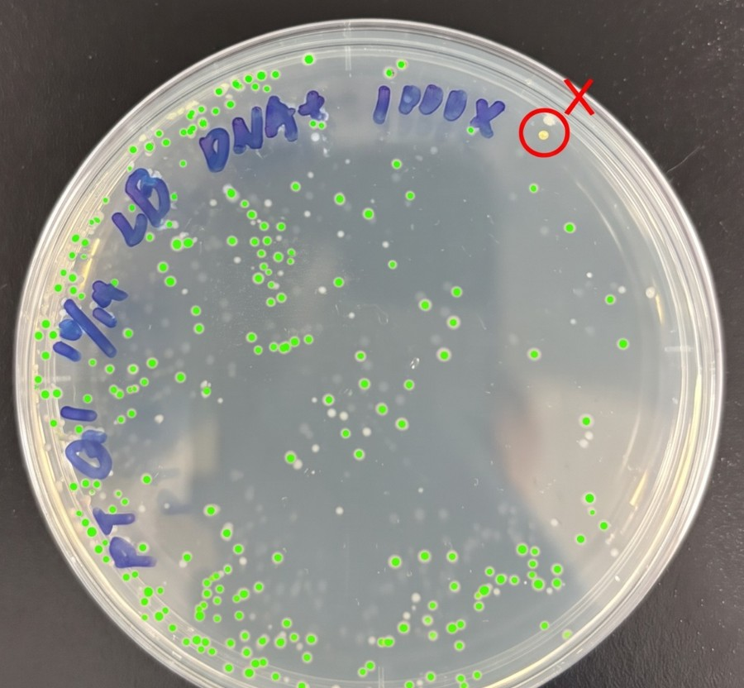 | 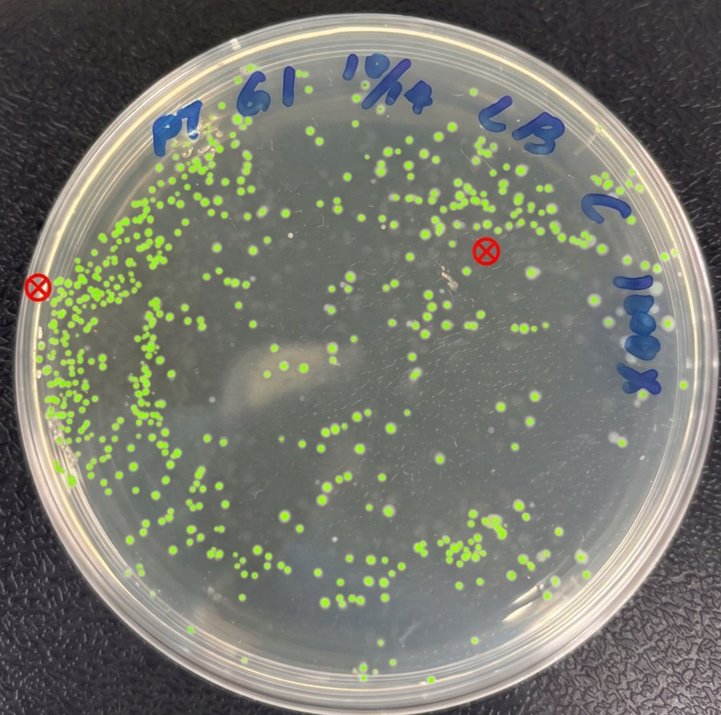
LB，DNA+（1000X）：285 | LB，Control（1000X）：525
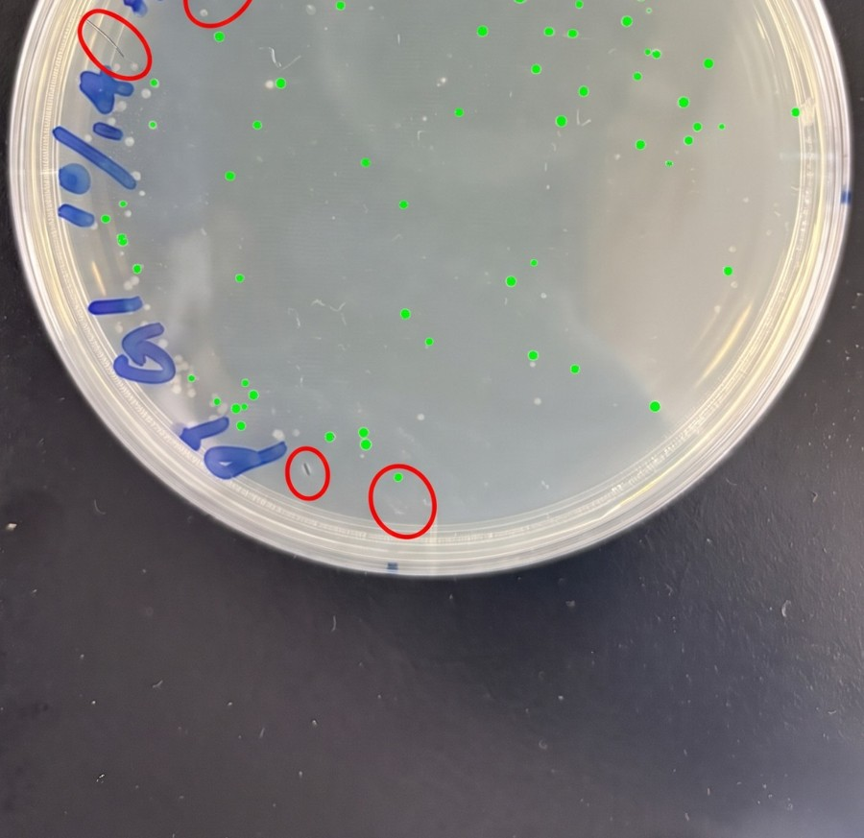 | 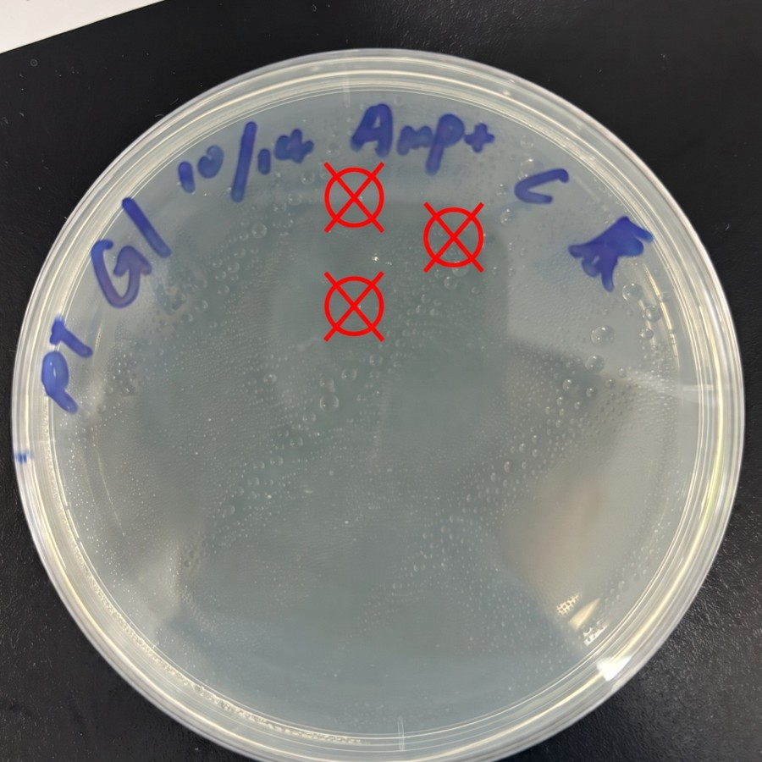
LB/Amp，DNA+：95 | LB/Amp，Control：0
附錄圖一、G01 四盤塗盤結果（10/14 培養，綠點為計入的菌落，紅色記號為排除的氣泡、刮痕或水珠）
附錄二 DNA 電泳結果
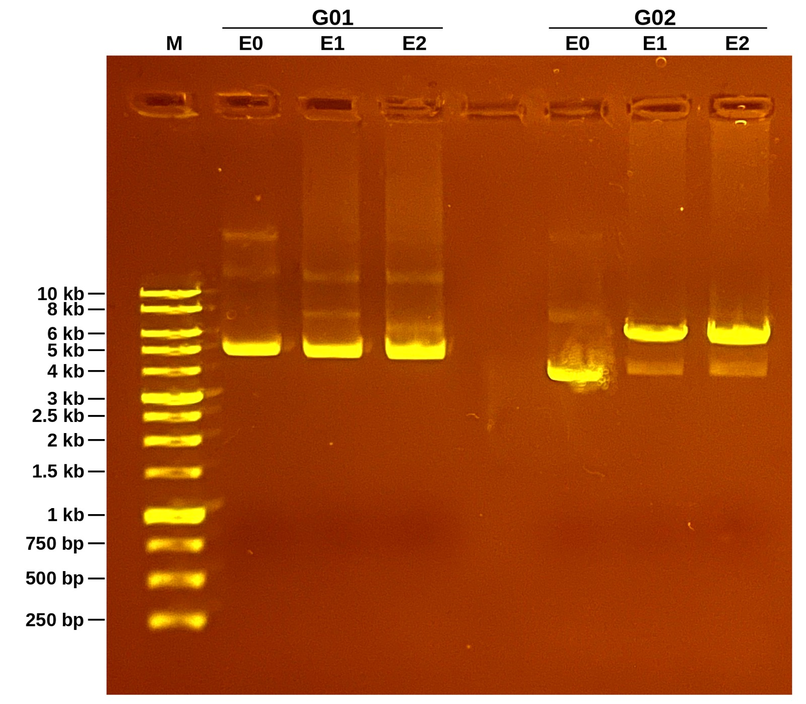
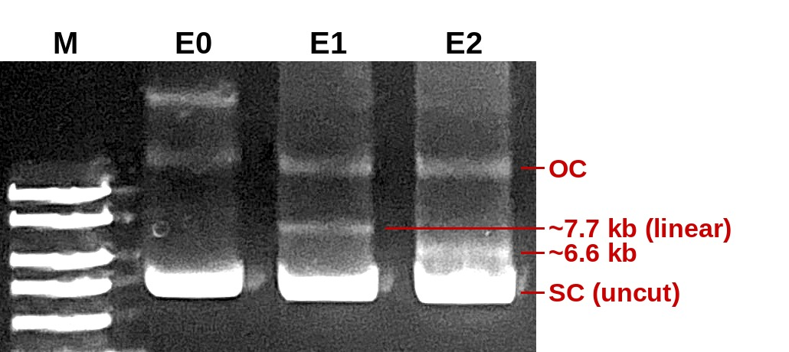
附錄圖二、1% 瓊脂膠電泳（1 kb marker，與 G02 同一片膠）。上：原始照片標示；下：G01 三道只取綠色通道並調高對比，標出微弱的條帶
附錄三 Semi-log 圖
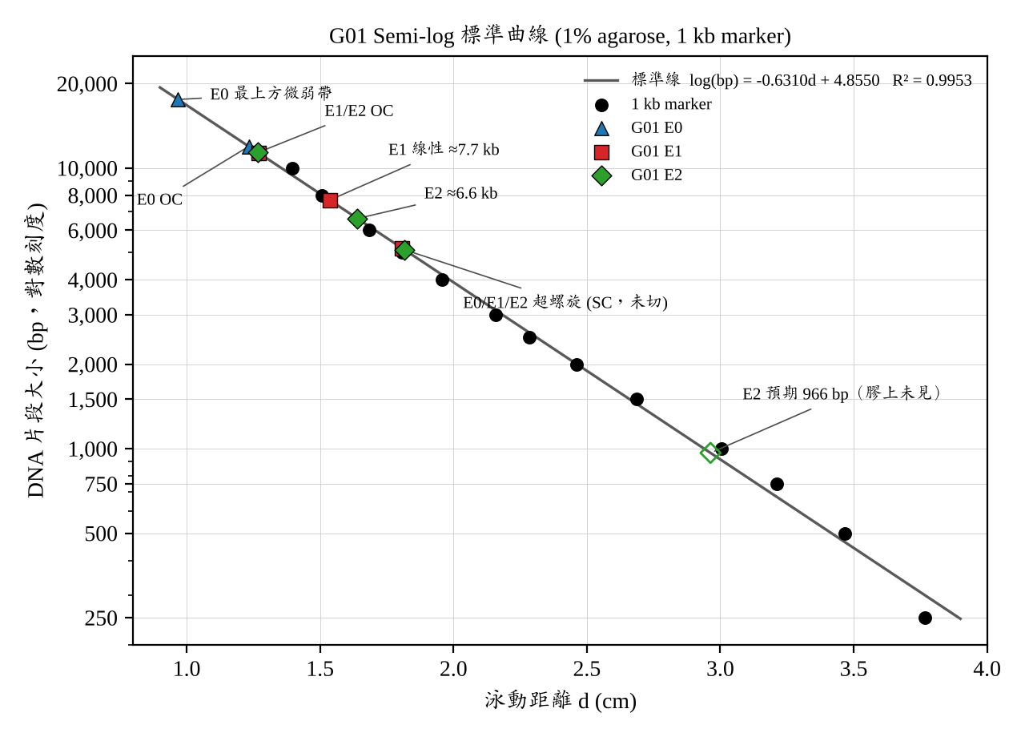
附錄圖三、以 marker 迴歸的標準線及 G01 各條帶位置（空心菱形為 E2 預期 966 bp 的位置）
Marker (bp) | 10,000 | 8,000 | 6,000 | 5,000 | 4,000 | 3,000 | 2,500
d (cm) | 1.40 | 1.51 | 1.69 | 1.81 | 1.96 | 2.16 | 2.28
Marker (bp) | 2,000 | 1,500 | 1,000 | 750 | 500 | 250
d (cm) | 2.46 | 2.69 | 3.00 | 3.21 | 3.47 | 3.77
附表一、marker 各條帶的泳動距離

附錄四 全班轉型結果
組別 | LB DNA+ | LB Ctrl | Amp DNA+ | Amp Ctrl | 轉型效率  (/µg) | 轉型頻率 | 質體
G01 | 285,000 | 525,000 | 95 | 0 | 1,547 | 3.3e-04 | eif3g
G02 | 698,000 | 539,000 | 181 | 0 | 2,947 | 2.6e-04 | pEF
G03 | 801,000 | 740,000 | 850 | 3 | 13,839 | 1.1e-03 | eif3g
G04 | 898,000 | 1,176,000 | 466 | 0 | 7,587 | 5.2e-04 | pEF
G05 | 749,000 | 516,000 | 202 | 0 | 3,289 | 2.7e-04 | eif3g
G06 | 1,232,000 | 1,056,000 | 1164 | 0 | 18,951 | 9.4e-04 | pEF
G07 | 394,000 | 715,000 | 511 | 0 | 8,320 | 1.3e-03 | eif3g
G08 | 26,000 | 917,000 | 117 | 0 | 1,905 | 4.5e-03 | pEF
G09 | 380,000 | 無法計算 | 240 | 0 | 3,908 | 6.3e-04 | eif3g
G10 | 1,122,000 | 479,000 | 764 | 0 | 12,439 | 6.8e-04 | pEF
G11 | 1,102,000 | 882,000 | 0 | 0 | 0 | 0 | eif3g
G12 | 1,003,000 | 1,091,000 | 929 | 0 | 15,125 | 9.3e-04 | pEF
G13 | 705,000 | 785,000 | 15 | 0 | 244 | 2.1e-05 | eif3g
G14 | 484,000 | 153,000 | 635 | 0 | 10,339 | 1.3e-03 | pEF
G15 | 986,000 | 985,000 | 11 | 0 | 179 | 1.1e-05 | eif3g
中位數 |  |  | 240 |  | 3,908 | 6.3e-04
附表二、全班轉型結果（LB 為換算回原液的菌數；轉型頻率 ＝ Amp DNA+ ÷ LB DNA+；質體依附錄五判讀）
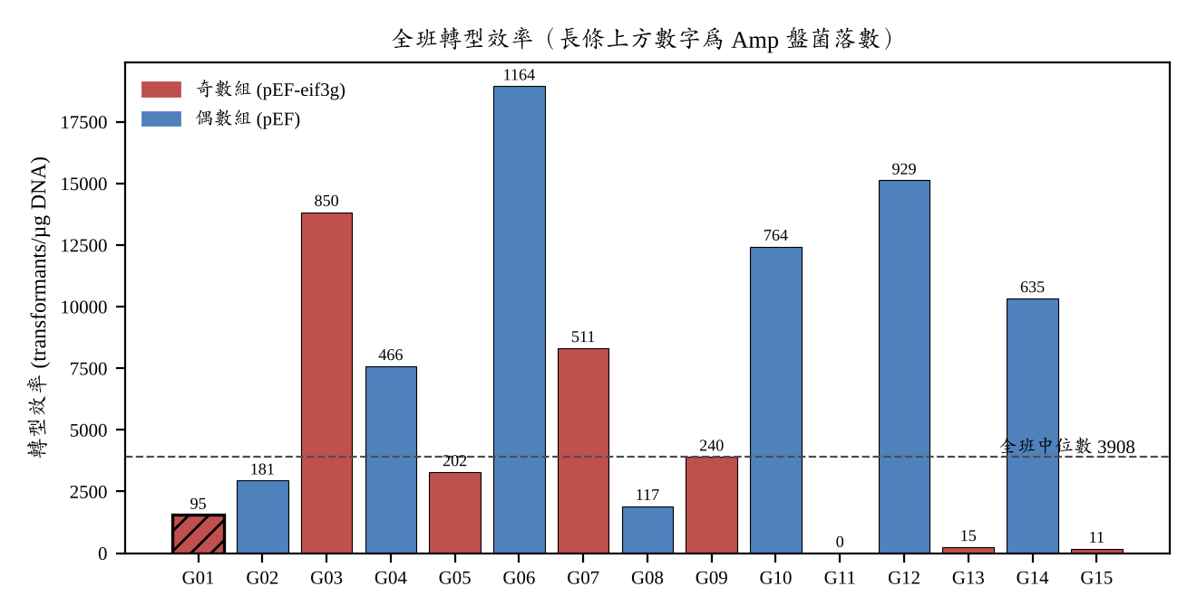
附錄圖四、全班轉型效率，斜線為本組

附錄五 全班電泳判讀
組別 | 判讀質體 | E1 主要條帶 | E2 小片段 | 切割情形
G01 | pEF-eif3g（推定） | SC 為主，線性帶很淡 | 無 | 不完全
G02 | pEF | 約 6 kb 線性帶 | — | 完整
G03 | pEF-eif3g | 約 7 kb 線性帶 | 有，約 0.9 kb | 大致完整
G04 | pEF | 約 6 kb 線性帶 | — | 完整
G05 | pEF-eif3g（推定） | SC 為主，線性帶很淡 | 無 | 不完全
G06 | pEF | 約 6 kb 線性帶 | — | 完整
G07 | pEF-eif3g | 約 7 kb 線性帶 | 有，約 0.85 kb | 完整
G08 | pEF* | 約 6 kb 線性帶 | — | 完整
G09 | pEF-eif3g（推定） | SC 為主，線性帶很淡 | 無 | 不完全
G10 | pEF | 約 6 kb 線性帶 | — | 完整
G11 | pEF-eif3g | 約 7 kb 線性帶 | 有，約 1.0 kb | 大致完整
G12 | pEF | 約 6 kb 線性帶 | — | 完整
G13 | pEF-eif3g | 約 7 kb 線性帶 | 有，約 0.95 kb | 大致完整
G14 | pEF | 約 6 kb 線性帶 | — | 完整
G15 | pEF-eif3g | 約 7 kb 線性帶 | 有，約 0.94 kb | 完整
附表三、全班電泳結果整理（依各組膠片照片判讀，大小以各膠的 marker 內插估計）
*G07／G08 那片膠在 G08 標籤下方有兩組樣品，一組是 pEF 的圖形、一組有約 0.9 kb 小片段，無法確定哪一組是 G08，表中依奇偶規律暫列為 pEF。G11／G12 的標籤片是反面放的（字是鏡像），以照片上標籤的位置判讀。

